高一下学期期中考试生物试题

注意事项：
1．本试卷分第Ⅰ卷（选择题）和第Ⅱ卷（非选择题）两部分，满分90分。考试时间
90分钟。
2．考生务必将自己的姓名、考号填写在答卷卡的相应位置上。考试时，将答案填涂在答题卡的相应位置。
第Ⅰ卷（选择题，共40分）
注意：本卷共40题，每题1分，共40分。在下列各题的四个选项中，只有一个选项是符合题目要求的，将最符合要求的选项涂在答题卡上。
1．下列选项中，与其他三个选项含义都有很大差别的是 （ ）
A.细胞外液 B.细胞内液 C.血浆，组织液，淋巴 D.内环境
2．脂质物质从小肠绒毛上皮细胞吸收开始，一直到被输送到各部分组织细胞，依次经过的内环境是 （ ）
①血浆 ②淋巴 ③组织液
A．②①③ B．③②①
C．①③ D．③②①③
3．人体稳态的调节能力是有一定限度的。下列现象属于内环境稳态失调的是（ ）
A．寒冷时出现寒颤
B．从平原到高原，有的人出现肺水肿症状
C．接受抗原刺激后，B淋巴细胞增殖和分化，产生大量相应抗体以清除抗原
D．饮水不足时，抗利尿激素释放增加，可减少尿的生成，以减少水的排出
4．神经纤维受到刺激而兴奋时，细胞膜内外的电位变化是 （ ）
①膜外由正电位变为负电位 ②膜内由负电位变为正电位
③膜外由负电位变为正电位 ④膜内由正电位变为负电位
A．①② B．③④
C．②③ D．①③
5．2012年伦敦奥运会足球比赛中，足球运动员踢球瞬间，神经冲动在神经纤维上的传导形式是 （ ）
A．静息电位 B．局部电流
C．突触传导 D．反射弧
6．人体绝大部分神经元之间的兴奋传递是通过神经递质实现的。下列关于突触和兴奋传递的叙述错误的是 （ ）

A．突触前、后两个神经元的兴奋是同时发生的
B．兴奋通过突触时由电信号(电位变化)转化为化学信号(神经递质释放)，再转化为电信号
C．突触后膜所在的神经元内也有神经递质
D．兴奋在突触处只能单向传递
7．下列属于内环境稳态内容的是 （ ）
A．体温的相对稳定
B．消化酶的含量保持相对稳定
C．红细胞内血红蛋白含量的相对稳定
D．细胞膜的成分保持相对稳定
8．下列关于人体体温的说法不正确的是 （ ）
A．体温的调节也是人体稳态调节的一部分
B．体温因年龄、性别等不同而存在微小的差异
C．发烧时厌食是因体温高影响了消化酶的活性
D．在寒冷环境中人体能通过调节增加代谢产热,使产热大于散热，从而使体温升高
9． 当人看到酸梅时唾液分泌会大量增加。对此现象的分析，错误的是 （ ）
A．这一反射过程需要大脑皮层的参与
B．这是一种反射活动，其效应器是传出神经末梢及其支配的唾液腺
C．酸梅色泽直接刺激神经中枢引起唾液分泌
D．这一过程中有“电信号—化学信号—电信号”信号的转化
10．下列关于神经肌肉(肌肉指骨骼肌)接点及其相关结构和功能的叙述，正确的是
（ ）
A．一个骨骼肌细胞中只有一个细胞核
B．神经肌肉接点的突触间隙中有组织液
C．突触后膜的表面积与突触前膜的相同
D．一个乙酰胆碱分子(兴奋性神经递质)可使突触后膜产生动作电位
11．如图表示甲状腺活动调节的示意图。对这一调节的叙述，错误的是 （ ）
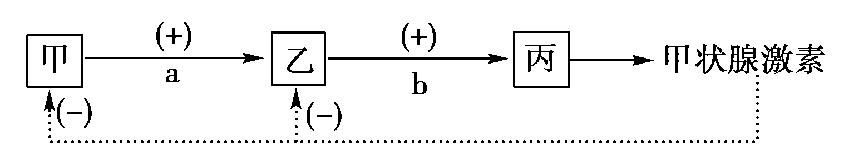

A．甲与乙结构分别表示下丘脑和垂体
B．a与b物质分别表示促甲状腺激素释放激素和促甲状腺激素
C．乙结构的活动只受甲结构释放激素的调节
D．血液中的甲状腺激素含量的调节属于反馈调节
12．某同学看到一篇专题报道《女冠军落病不能生孩子还得拔胡子》，主要报道曾是全国举重冠军的×××可能因长期吃药导致一些不正常的生理变化。下列有关叙述，不正确的是 （ ）
A．出现上述生理变化的可能原因是服用了雄激素类似物
B．人为服用激素类药物可能导致人体内分泌功能失调
C．服用性激素类药物可以导致人体发生性逆转
D．该事实说明运动员服用激素类药物不仅有违竞赛公平性，也对本人的身体不利
13．下图表示某人两次感染同种病原体过程中体内抗体水平的变化。分析两次抗体产生存在显著差异的原因与哪种细胞的作用密切相关 （ ）
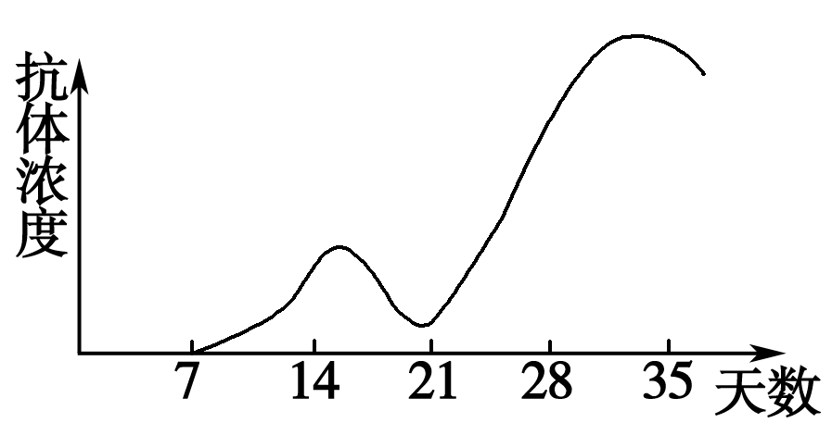

A．吞噬细胞和效应T细胞 B．浆细胞和记忆B细胞
C．效应T细胞和浆细胞 D．记忆B细胞和效应T细胞
14．将小鼠A细胞注入家兔体内，产生免疫反应后，家兔血清能使小鼠C细胞凝集成细胞集团。而未经免疫的家兔血清不能使小鼠C细胞凝集成团。C细胞凝集现象的出现是因为 （ ）
A．小鼠A细胞诱导家兔产生细胞免疫
B．小鼠C细胞诱导家兔产生体液免疫
C．小鼠A细胞和小鼠C细胞有相同抗原
D．小鼠C细胞和家兔C细胞有相同抗原
15．下图为体液免疫示意图，有关叙述正确的是 （ ）
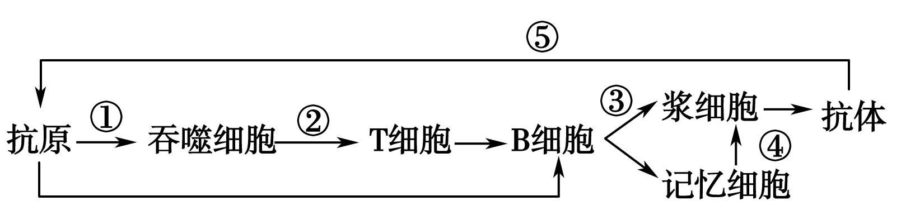

A．①②过程都需要细胞膜上糖被的参与，⑤过程主要发生在内环境中
B．骨髓造血干细胞可分化成B细胞，不能分化成T细胞
C．一个浆细胞可以产生多种相应的抗体
D．机体再次受到同种抗原刺激可在短时间内发生⑤反应，因为③过程可迅速完成
16．某些麻醉剂是一种神经递质的阻断剂，当人体使用这些麻醉剂后，痛觉消失了，而其他大部分神经的传递功能正常，这一事实说明了 （ ）
A．麻醉剂阻断了兴奋在神经纤维上的传导
B．不同神经元之间的递质可能不同
C．所有的神经之间的递质可能相同
D．麻醉剂都是直接作用于大脑皮层，使人意识模糊
17．下列叙述中，不属于非特异性免疫的是 （ ）
A．皮肤和黏膜组成保卫人体的第一道防线
B．体液中的杀菌物质和吞噬细胞组成保卫人体的第二道防线
C．溶菌酶的杀菌作用属于人体的第二道防线[来源:Zxxk.Com]
D．效应T淋巴细胞与被抗原入侵的宿主细胞密切接触,使这些细胞裂解死亡
18．下列有关生理现象的叙述，正确的是 （ ）
A．被阉割动物血液中的促性腺激素含量将降低
B．寒冷刺激皮肤引起皮肤血管收缩是条件反射
C．“一朝被蛇咬，十年怕井绳”属于非条件反射

D．叩击膝盖下的韧带，小腿前踢过程中有化学物质传递信息
19．下图表示人体和人体细胞内某些信息传递机制的模式图，图中箭头表示信息传递方向，下列叙述正确的是 （ ）
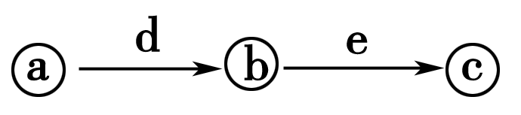

A．如果该图表示一个完整的反射弧，则a表示感受器，b表示神经中枢，c表示效应器，且其中的信息均以电信号的形式由a传到c
B．如果该图表示一个完整的反射弧，则d表示传入神经，e表示传出神经，膝跳反射的神经冲动可以在d或e上双向传导
C．如果该图中a为下丘脑，b为垂体，c为甲状腺，则c分泌的激素过多对于a分泌d、b分泌e均具有抑制作用

D．如果该图中a为下丘脑，b为垂体，c为甲状腺，则c分泌的激素过多对于a分泌d、b分泌e均具有促进作用

20．生长素可以从产生部位运输到植物体的作用部位，下面关于生长素运输的叙述，正确的是 （ ）
A．极性运输的速率与细胞呼吸强度有关
B．在单侧光的照射下才会出现极性运输
C．生长素只能通过极性运输将生长素从产生部位运到作用部位
D．极性运输的方向是从植物的上端运往下端
21．比较图中胚芽鞘尖端下方的a、b、c、d四个琼脂块中生长素的含量 （ ）
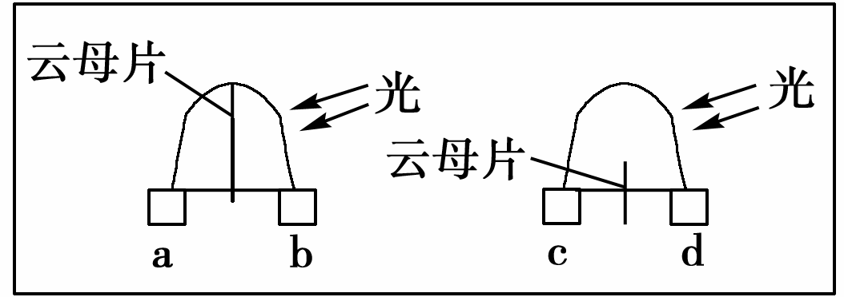

A．a>b>c B．c>b>d
C．b>a>c D．a＝b＝c
22．下列哪项实例未体现生长素生理作用的两重性 （ ）
A．植物的向光性
B．顶端优势
C．将植物平放后，根向地生长
D．除草剂可以除掉单子叶植物中的双子叶植物杂草
23．用¹⁴C标记的生长素涂抹切除顶芽的枝条切口，发现侧芽被抑制的程度与侧芽中的¹⁴C含量成正比，此现象说明 （ ）
A．顶芽生长快于侧芽
B．侧芽的生长素来自于侧芽
C．顶芽的生长素可以运输到侧芽
D．切除顶芽，侧芽就没有生长素
24．下列关于植物激素及植物生长调节剂的应用，叙述正确的是 （ ）
A．低浓度的2,4－D一定可以除去小麦田间的双子叶杂草
B．用一定浓度的赤霉素处理生长期的芦苇，可增加芦苇的纤维长度
C．水果、蔬菜上残留的植物生长调节剂一定不会损害人体健康
D．若儿童食用乙烯利催熟的水果则会导致性早熟
25．已知在促进生长的浓度范围内,浓度相同时,生长素类似物a-萘乙酸(NAA)产生的促进生长作用大于吲哚乙酸(IAA)。为了验证NAA和IAA的这种差异,用胚芽鞘进行实验。下列说法错误的是 ( )
A.本实验的自变量是激素的种类,无关变量是激素的浓度、胚芽鞘的生长条件等
B.本实验可以通过测量胚芽鞘的弯曲程度或生长长度来记录实验结果
C.胚芽鞘尖端首先要切除,以排除自身产生的生长素对实验结果的干扰
D.NAA促进生长的作用大于IAA,所以本实验中的NAA浓度应该小于IAA的浓度
26．下列各项中，只属于细胞免疫功能的是 （ ）
A.吞噬细胞的吞噬作用
B.使病毒失去感染人体细胞的能力
C.效应T细胞与靶细胞直接接触，导致靶细胞死亡 [来源:学科网ZXXK]
D.使细胞外毒素失去毒性
27．下列有关神经调节的表述，不正确的是 （ ）
A．轴突末端可释放神经递质在神经纤维上传导，也可通过突触传向下一个神经元细胞
B．反射过程的时间长短主要取决于反射弧中突触的数目
C．兴奋沿神经纤维向前传导时，膜外电流由未兴奋部位流向兴奋部位
D．某人大脑受伤，不能说话但能听懂别人的话，能写字能看书看报，其受损部位是语言中枢的S区
28．张磊同学由于高三学习紧张未吃早餐，上午第四节课时，他的注意力不集中，四肢乏力。下列有关他上午第四节课时体内血糖调节的叙述，正确的是 （ ）
A．肌糖原合成量增加
B．胰岛A细胞分泌胰高血糖素降低
C．胰岛素分泌增加
D．胰高血糖素促进非糖物质转化为葡萄糖
29．下丘脑在人体生命活动过程中有重要的调节作用，下列分析错误的是 （ ）
A．体温调节中枢位于下丘脑
B．下丘脑既参与神经调节又参与体液调节
C．下丘脑分泌的抗利尿激素的增加会使细胞外液渗透压升高
D．寒冷能引起下丘脑分泌的促甲状腺激素释放激素增多
30．下列与人体内环境稳态有关的叙述，正确的是 （ ）
A．在寒冷环境中，人体的肾上腺素分泌加强，甲状腺激素分泌减弱
B．体内细胞只能通过内环境与外界环境进行物质交换
C．种了牛痘的人终生不患天花是因为相应的抗体和记忆细胞存留时间长
D．淋巴细胞是由造血干细胞在骨髓中分化发育而来的
31．下列有关血糖平衡调节的叙述，不正确的是 （ ）
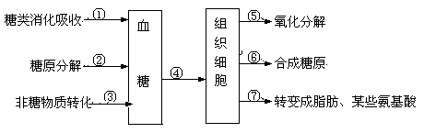

A．胰岛素能促进④、⑤、⑥过程，从而使血糖浓度降低
B．胰高血糖素能促进②、③过程，从而使血糖浓度升高
C．⑤、⑥过程可以发生在肌肉、肝脏细胞中
D．当身体不能产生足够的胰岛素时，会出现低血糖
32． 对燕麦胚芽鞘的尖端分别作如下处理，然后都放在单侧光下照射，其中会弯曲生长的是 （ ）
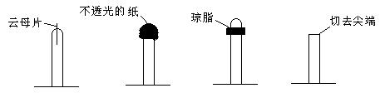

A B C D
33．关于过敏原和抗原的叙述中，正确的是 （ ）
A．过敏原第二次进入机体才能引起过敏反应
B．过敏原第一次进入机体就引起过敏反应
C．过敏原第一次进入不能引起免疫反应
D．抗原第二次进入才能引起免疫反应
34．免疫是机体的一种特殊的保护性生理功能。下列有关叙述，不正确的是 （ ）
A．异体骨髓移植后，康复者的血型有可能发生改变，但不可遗传
B．受抗原刺激后的淋巴细胞细胞周期变长，核糖体活动加强
C．系统性红斑狼疮等自身免疫病是免疫功能过强导致的
D．青霉素皮试中，部分人的注射部位皮肤红肿是过敏反应的一种表现
35．艾滋病病毒(HIV)最初侵入人体时，人体免疫系统可以摧毁大多数病毒，经过一段时间的潜伏期可发展成为艾滋病。下列表示HIV侵入人体后，体液中的HIV浓度和T淋巴细胞数的变化过程，正确的是 （ ）
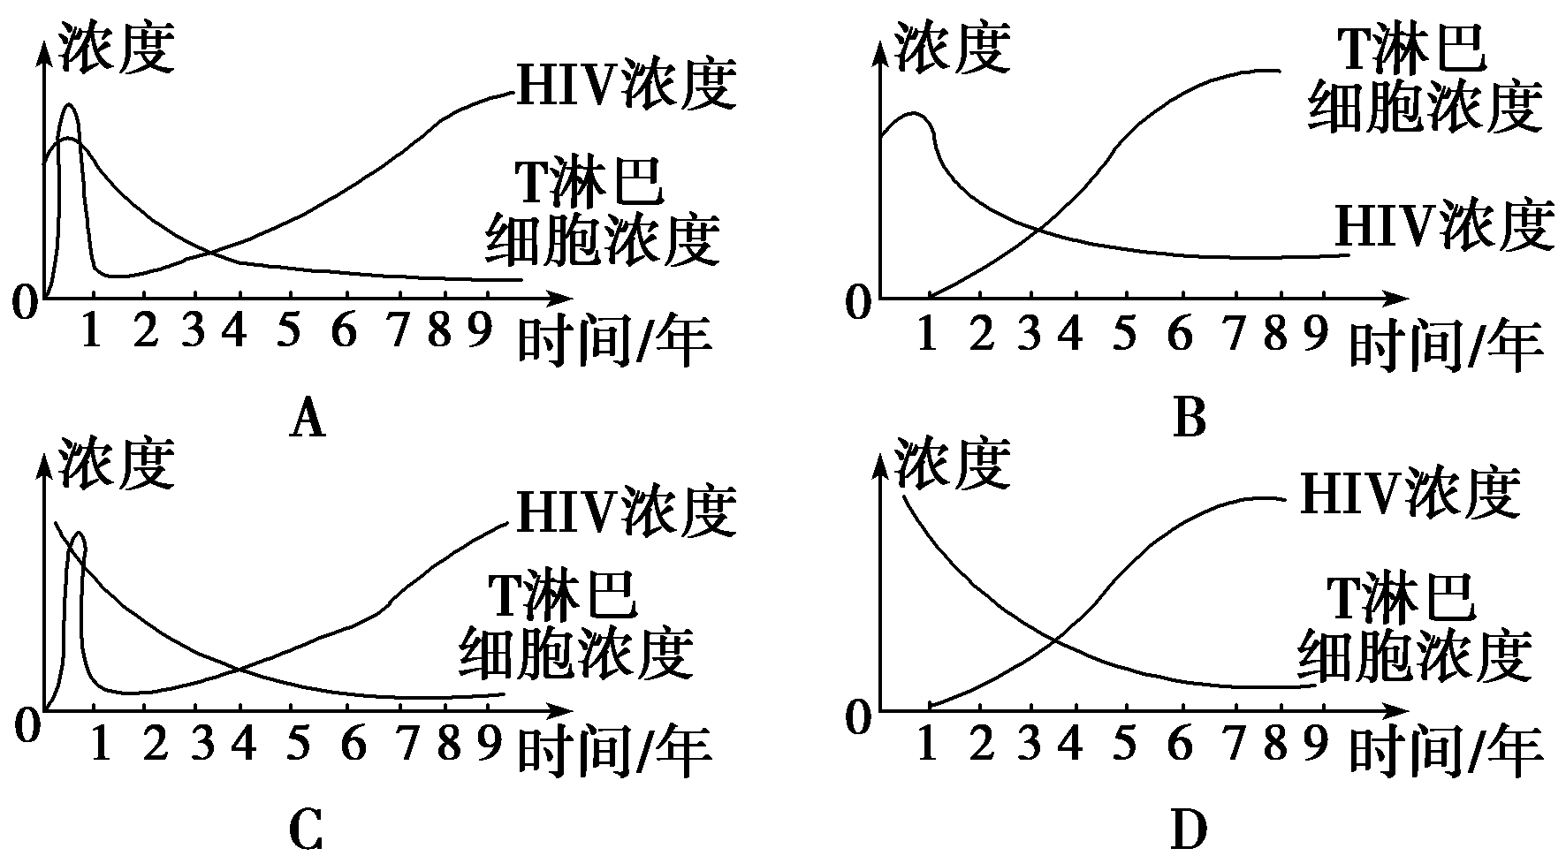

36．如图是一个正在生长的幼苗，将其水平放置，其中哪个点不能表现出生长素促进生长的生理效应 （ ）
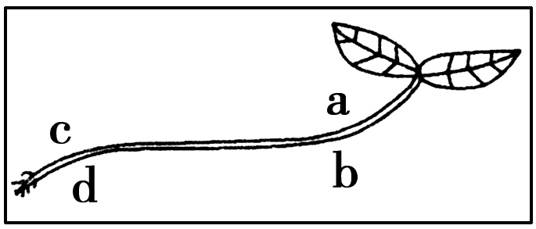

A．a B．b C．c D．d
37．神经元细胞膜上有钠、钾等离子的“离子通道”，在神经冲动的传导中“离子通道”是“局部电流”产生的重要结构基础。蝎毒的神经毒素能够将该通道阻塞，导致中毒者兴奋传导和传递障碍而麻痹。在神经元之间结构的示意图中，蝎毒作用的部位应该在 （ ）
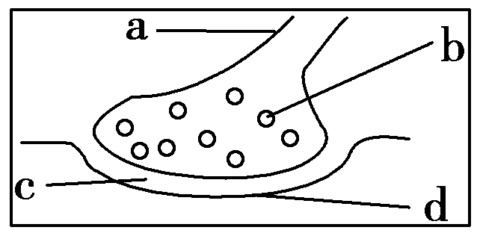

[来源:学.科.网Z.X.X.K]

A．a或b B．c或d C．b或c D．a或d
38．甲图的神经纤维上有A、B、C三个点，现将一个灵敏电流计（电流表的指针偏向图中“负”方向，代表电流表读数为负）连接到神经纤维细胞膜的表面A、B两点，若在C处给一强刺激，则电流表读数变化为 （ ）

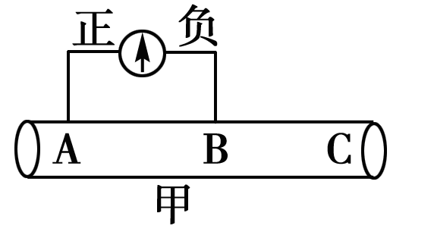
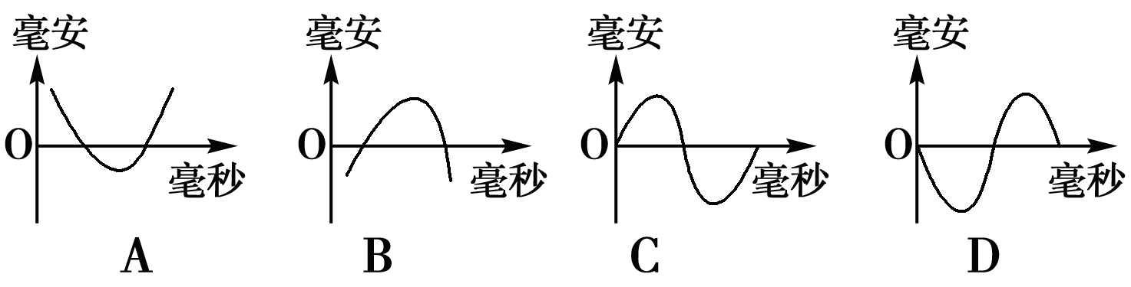

39．下图为人体体温调节示意图，根据图示过程判断下列说法中错误的是 （ ）
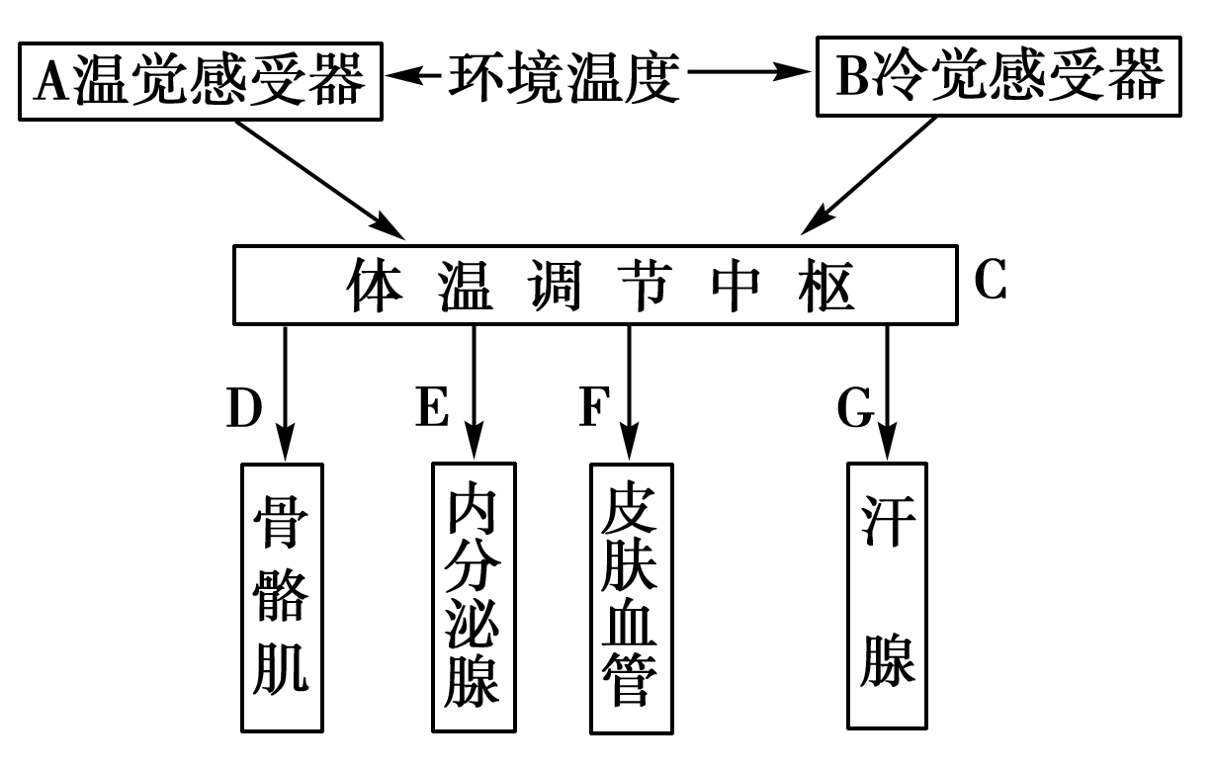

A．图中B→C→E途径表示神经—体液调节过程
B．D途径主要是骨骼肌通过有氧呼吸完成
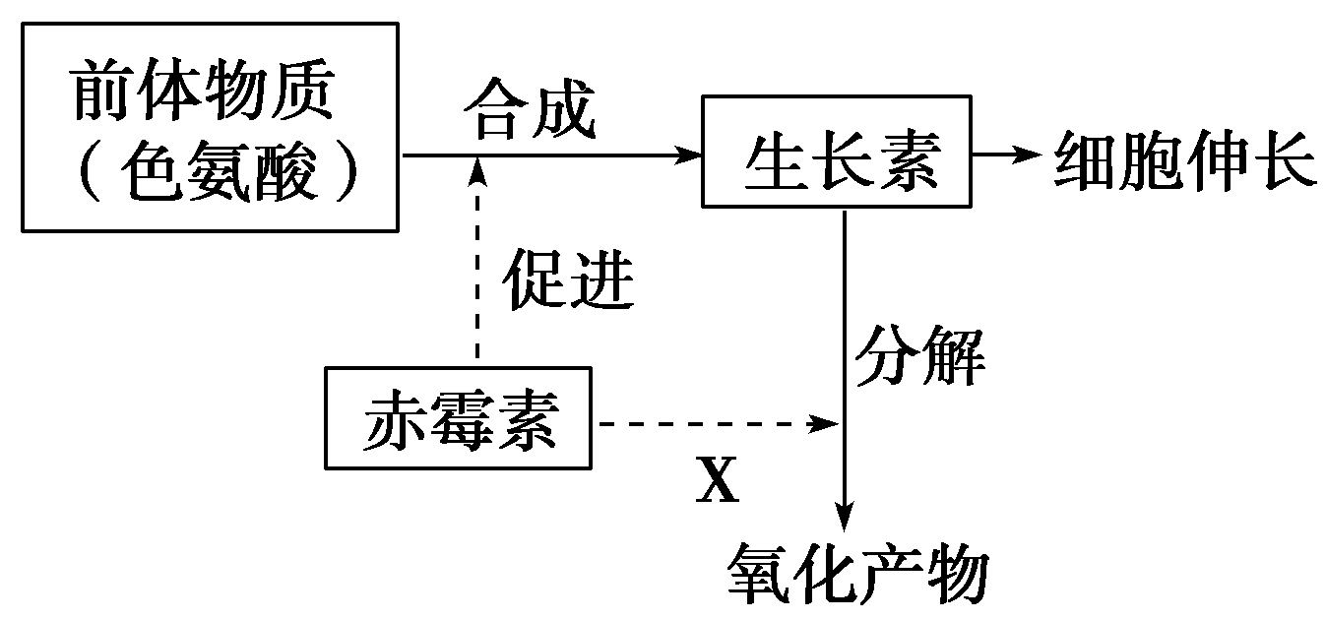
C．与人体感觉到冷或热有关的神经中枢都在下丘脑
D．当机体受到炎热刺激时，体内散热机制为F和G
40.赤霉素与生长素都能促进茎秆的伸长，两者关系如下右图所示。据图分析，下列叙述中不正确的是 ( )
A．X表示赤霉素对生长素的分解具有抑制作用
B．赤霉素与生长素的相互关系属于协同作用
C．色氨酸一般由植物从土壤中主动运输吸收获得
D．植物的生长发育是多种激素共同作用的结果

第Ⅱ卷（ 非选择题 共50分)
41．(7分)根据下面人体体液分布及物质交换示意图回答下面的问题，其中A、B、C、D为体液：
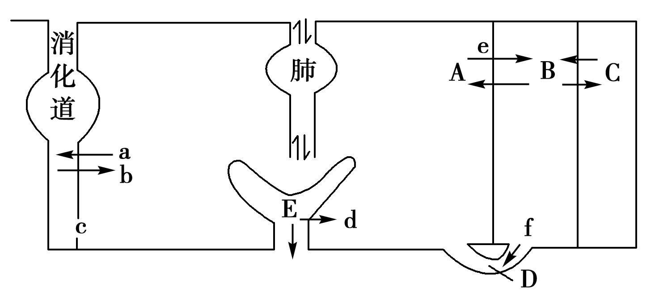

[来源:Z,xx,k.Com]

(1)水由消化道进入A，即过程b是以______________方式进行的。
(2)人体细胞赖以生存的内环境包括图中______________ (以填图中字母填写)。
(3)A中的代谢废物的排出途径除图中表示的外，还应有__________。A和B的交换是通过_______________（结构）进行的。
(4)过程d表示________作用。
(5)和A相比，E中不含的成分是________________。
42．（9分）下图表示三个神经元及其联系。其中“—○—<”表示从树突到细胞体，再到轴突及末梢(即一个完整的神经元模式)，图中所示突触均为兴奋性突触。为了研究兴奋在一个神经元上的传导方向和在神经元间的传递方向，进行了相关实验。请联系图解回答下列问题：
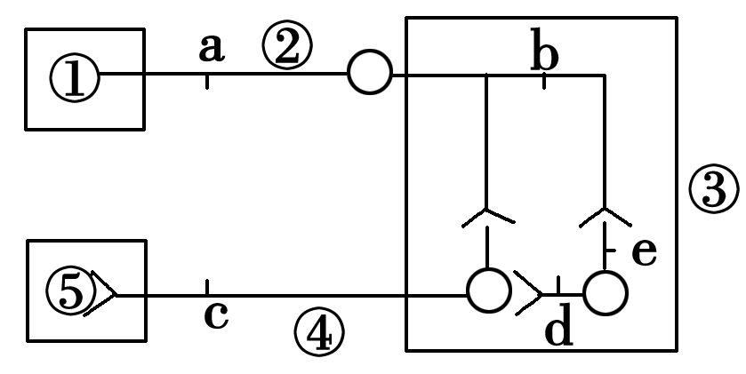

(1)若①代表小腿上的感受器，⑤代表神经支配的小腿肌肉，则③称为________，能代表反射弧的结构为______________ (用图中序号按反射弧结构顺序表示)。
(2)刺激图中b点产生兴奋时，则b点发生的膜电位变化是________，图中______（以图中字母填写）点也可发生兴奋。
(3)若刺激d点产生兴奋时，a、b、c、d、e中________（以图中字母填写）点也可发生兴奋。
(4)从图中可看出一个神经元的突触小体与下一个神经元的__________相接触而形成突触，③中共有突触________个。
43．（10分）根据人体调节产热的主要途径示意图回答有关问题：
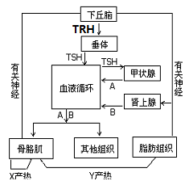
(1)图中TRH是___________ 激素。B是______激素
(2)寒冷环境中A和B激素在血液中的含量______，
作用于骨胳肌和其他组织后，形成Y产热的原因是
_________________________________ 。 .
(3)常温下，血液中A有增加趋势时，TRH和TSH的
分泌量将___________，这种调节属于_______调节。
(4)人在寒冷环境中，若穿衣太少，会出现X产热，这时机体出现的现象是____________，这样使产生的热量成倍地增加。
(5)由下丘脑到B发挥作用，其调节方式是__________。
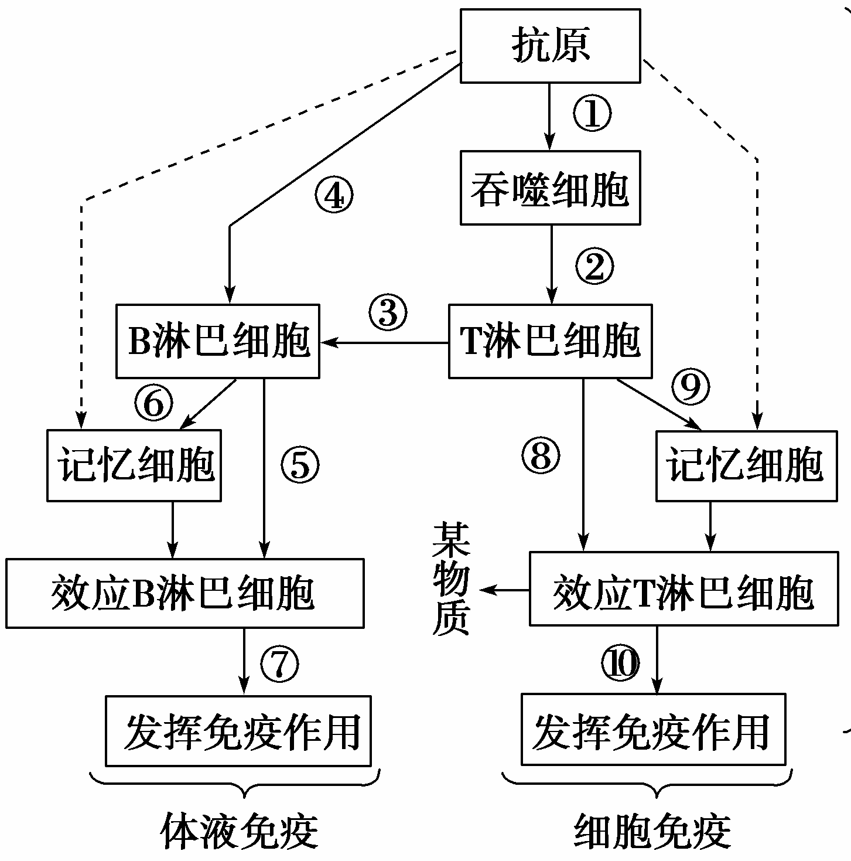
44．（11分）如图表示人体内特异性免疫的过程，图中数字分别代表相应的生理活动，试回答下列问题。
(1)图中虚线所表示的箭头是___________时所引
起的免疫反应。
(2)图中的“某物质”指的是___________ 。
(3)若⑦表示某物质，则是______，主要分布于
________，能与________特异性结合并由______ 最终将抗原消灭掉。
(4)病毒进入体内先由___________免疫发挥作用，
若进入宿主细胞，则由___________免疫消灭掉。
(5)康复的甲型H1N1流感患者的血清可用于治疗 甲型H1N1流感病毒感染者，原因是____________________________________。
45．（13分）回答下列有关生长素的问题：
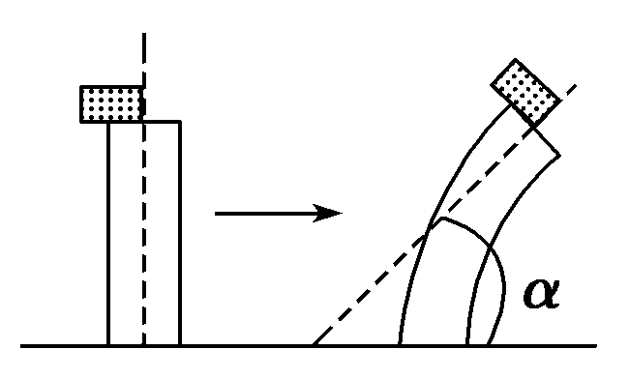
(1)某研究小组探究避光条件下生长素浓度对燕麦胚芽鞘生长的影响。胚芽鞘去顶静置一段时间后，将含有不同浓度生长素的琼脂块分别放置在不同的去顶胚芽鞘一侧，一段时间后测量并记录弯曲角度(α)。右图为实验示意图。
- α的范围为________(填“180°≥α＞0°”、
“180°≥α≥90°或90°≥α＞0°”)。
②在两组实验中，若α相同，则琼脂块中含有生长素的浓度________(填“一定”或“不一定”)相同。
③若要在细胞水平上证明生长素对胚芽鞘生长的影响，可以取弯曲处作______(填
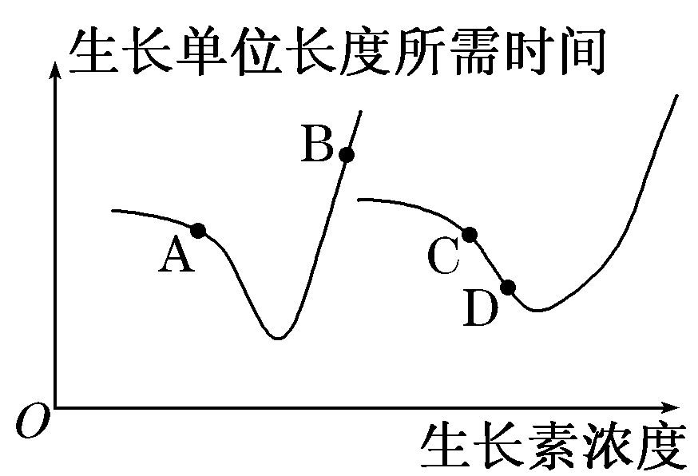
“横切”或“纵切”)片制成装片，用显微镜观察、测量两侧细胞__________，作出比较。
(2)右图是根、茎对生长素作用的反应曲线，图示字母中表
示根近地侧的是________，表示茎的远地侧的是_____。
(3)有科学家认为根的向地生长不仅与生长素有关，还与乙
烯的作用有关。为了研究植物体内生长素和乙烯这二者的
关系，做了如下的实验：
将某种开花植物的根尖放在含不同浓度生长素的培养液中，并加入少量蔗糖作为能源。发现在这些培养液中出现了乙烯，且生长素浓度越高，培养液中乙烯的浓度也越高，根尖生长所受的抑制也越强。
①此人所做实验的自变量是________，因变量是________。
②为使实验更严谨，还需将另一些等量的根尖放在_______________中，作为对照组。[来源:学科网ZXXK]

生物参考答案
1-40 BDBAB AADCB CCBCA BDDCA BACBD CADCC DCABA DDDCC
41.(1)渗透作用(自由扩散) (2)A、B、D (3)皮肤（出汗） 毛细血管壁
(4)重吸收 (5)大分子蛋白质
42. (1)神经中枢 ①②③④⑤ (2)由外正内负变为外负内正 a、c、d、e
(3)e、c (4)树突或细胞体 3
43.（1）促甲状腺激素释放激素 肾上腺素
（2）上升 促进新陈代谢，加快体内物质的氧化分解速度，从而增加产热。
（3）减少 反馈
（4）骨胳肌不由自主的战栗
（5）神经调节和体液（或激素）调节
44. (1)同一种抗原再次侵入机体
（2）淋巴因子
(3)抗体 血浆（内环境） 抗原 吞噬细胞
(4)体液 细胞（细胞和体液）
(5)康复患者的血清中含有甲型H1N1流感病毒的抗体
45 (1)①90°≥α＞0° ②不一定 ③纵切
(2)B C
(3)①生长素浓度 乙烯浓度 ②含等量蔗糖但不含生长素的培养液

